

# INSTITUTO TECNOLÓGICO SUPERIOR QUITO METROPOLITANO

**CARRERA TECNOLOGÍA SUPERIOR EN DESARROLLO DE SOFTWARE**

# Resolución Caso de Estudio Empresarial Previo a la Aprobación de la Asignatura: Fundamentos de Redes.

**Resolución Estudio de Caso:** **Diseñar y simular una red pequeña de una escuela desde cero**.

Danny Favian LedesmaValencia

Quito, 16 de junio de 2023

RESUMEN:

*Las redes en las escuelas pueden ser consideradas de un apoyo para la educación de los estudiantes ya que la educación es continua tanto en maestros como estudiantes en la cual la tecnología va avanzando a diario y nos permite conocer y aprender cosas diferentes y hacer de implementar la creación de una red de internet en una pequeña escuela demostrando los beneficios que se pueden presentar al usar una estructura administrada por los mismos estudiantes. La implementación de la red de internet en la escuela es de mucha ayuda para tener una mejor educación y un mejor avance con la preparación de los alumnos y poder tener unos mejores profesionales y con ideas innovadoras para la sociedad. El desarrollo de cada parte del proyecto se detallará a lo largo de este documento y se buscará ser lo más claro posible en la explicación detallada de cada proceso desarrollado para llegar a las conclusiones y posteriores recomendaciones y que estas sean totalmente comprendidas por todos los lectores.*

ABSTRACT:

*The networks in schools can be considered a support for the education of the students since education is continuous in both teachers and students in which technology advances daily and allows us to know and learn different things and implement the creation of an internet network in a small school demonstrating the benefits that can be presented by using a structure managed by the students themselves. The implementation of the Internet network in the school is very helpful to have a better education and a better advance with the preparation of the students and to be able to have better professionals and with innovative ideas for society. The development of each part of the project will be detailed throughout this document and we will seek to be as clear as possible in the detailed explanation of each process developed to reach the conclusions and subsequent recommendations and that these are fully understood by all readers.*

# Tabla De Contenidos

Capítulo 1. Presentación del Caso 3

* 1. Descripción del estudio de caso 3
  2. Definición del problema 5
  3. Objetivo general 6

Capítulo 2. Analizar los datos del caso 7

2.1. Análisis de los datos del caso de estudio 7

Capítulo 3. Método – Generación de Alternativas 9

3.1. Identificación De Alternativas De Solución 9

Capítulo 5. Análisis y Evaluación de Alternativas 14

* 1. Análisis de las Alternativas de Solución 16
  2. Evaluación de las Alternativas de Solución 17

Capítulo 6. Selección y Desarrollo de un Plan de Acción de la Alternativa Preferida 14

6.1. Selección de la Alternativa Preferida 19

6.2 Desarrollo de un Plan de Acción 18

Referencias 19

Apéndice A: Preguntas de Análisis (………………) 20

# Capítulo 1. Presentación del Caso 1.1. Descripción del estudio de caso

En la actualidad, vivimos en un mundo inundado por la tecnología en cada aspecto de nuestra vida, si nos enfocamos en las grandes industrias, las mismas que requieren de un sistema de red que cumpla con los requerimientos necesarios para continuar su productividad ininterrumpida por parte de su sistema de redes. Para este estudio, el enfoque será a la escuela para una mejor educación que es una entidad dedicada a la formación de nuevos profesionales, y ya que su demanda que presenta en cuanto a recursos de una red de calidad es diaria por la cantidad de estudiantes, es muy importante para el sistema educativo de la unidad educativa. Tomando en cuenta los puntos presentados en el párrafo anterior, y además de tomar en cuenta el desarrollo de todas las tecnologías incluyendo las infraestructuras de redes, se requiere un análisis de un aparentemente nuevo tipo de administración de 4 áreas, la cual tiene por nombre, el área de docentes, el área de talento humano, el área financiera y los laboratorios, para cada área se debe implementar una subred

Cada área estará conformada inicialmente por los siguientes equipos:

* AREA DE DOCENTES:

Switch

2 impresoras

1 servidor

10 computadoras

* AREA DE TALENTO HUMANO:

Switch

2 impresoras

1 servidor

5 computadoras

* AREA FINANCIERA

Switch

2 impresoras

1 servidor

5 computadoras

* LABORATORIOS

Switch

2 impresoras

1 servidor

1. Computadoras

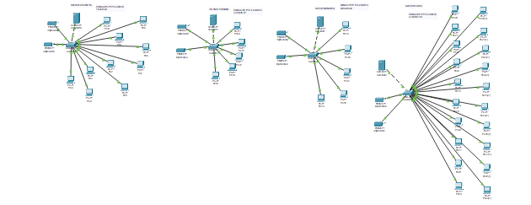

En las redes tradicionales se realiza una administración por equipo, esto quiere decir que el administrador encargado debe configurar cada equipo que se pondrá en ejecución con la red para que pueda conocer sus recursos y las normas que debe seguir en los casos específicos que determine el personal encargado, este problema busca ser solucionado con la implementación de una red de internet. Indicar el número equipos máximo que se podría colocar en cada subred.

El objetivo de la implementación de la red de internet es ver:

* Las características y modelo de los equipos a utilizar (switch, router)
* La topología, arquitectura.
* Configuración y la división en subredes como parte del esquema de direccionamiento.
* Asignación de dirección de los equipos.
* Revise la red mediante, por lo menos, cinco comandos show.
* Proteja la red con SSH, contraseñas seguras y contraseñas de consola.

# Definición del problema

# Implementación de la red de internet en las instalaciones de una escuela para 4 áreas de docentes, de talento humano, financiera y los laboratorios.

# Objetivos

Implementar toda la infraestructura de red según requerimientos de la escuela, realizar entrega a satisfacción y cumplir con los parámetros de calidad en cada una de las áreas que el caso incluye (docentes, talento humano, financiera y los laboratorios)

# Capítulo 2. Analizar los datos del caso 2.1. Análisis de los datos del caso de estudio

La dirección IP de la red es 192.168.1.0 lo hacemos de subnetiar para poder indicar el número de equipos máximo que se podría colocar en cada subred y a continuación se lo puede demostrar su desarrollo.

la Red 192.168.1.0/24 con 5 sub-redes.

2n

= > 5

La N significa los 1 de la mascara de que se toman prestados

La mascara subneteada es:

8 8 8 3

255.255.255.11100000 = 255.255.255.224

128 +64+32=224

Saltos de la subred.

256-el numero de la mascara de subneteada

256-224=32

**Salta de 32 en 32**

|  |  |  |  |
| --- | --- | --- | --- |
| **# DE RED** | **IP DE RED** | **RANGO DE IP UTILIZABLES** | **BROADCAST** |
| **1** | **192.168.1.0** | **1 hasta 30** | **192.168.1.31** |
| **2** | **192.168.1.32** | **33 hasta 62** | **192.168.1.63** |
| **3** | **192.168.1.64** | **65 hasta 94** | **192.168.1.95** |
| **4** | **192.168.1.96** | **97 hasta 126** | **192.168.1.127** |

Los equipos que se utilizan es un swich 2960 un servidor,dos impresoras y diez computadoras de CISCO.

Aquí está la representación el área de docentes y utilizamos el rango de direcciones IP desde el 1 hasta 30 en la cual podemos agregar en total treinta equipos

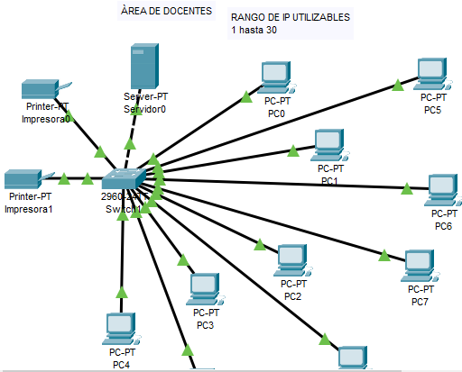

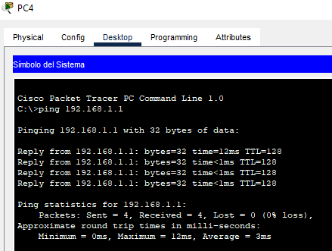Podemos observar que los equipos tienen comunicación que lo podemos demostrar en la siguiente imagen.

# Capítulo 3. Método – Generación de Alternativas

# 3.1. Identificación De Alternativas De Solución

Aquí podemos observar que la topología de red de capa 3 es la que está basada en IP, el Protocolo de mensajes de control de Internet (ICMP) es el protocolo de detección estándar.

Una herramienta común usada para identificar los diferentes saltos de red es traceroute (tracert en Windows), aunque algunas implementaciones podrían usar paquetes UDP en lugar de paquetes ICMP. Con este protocolo, puede encontrar las rutas de un paquete y detectar las redes lógicas y los routers.

**Arquitectura de Estrella**

Esta se trata de una red en la que las estaciones están conectadas directamente a un punto central y todas las comunicaciones deben hacerse a través de este punto.

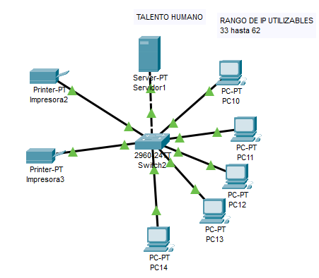Por lo tanto, como ventaja, podríamos decir que si el cable se desconecta o se rompe, solo queda fuera de la red ese ordenador, el resto sigue funcionando, ya que todas tienen cables independientes que llegan al punto central. Sin embargo, si el punto central falla, toda la red deja de transmitir.

# También lo podemos revisar la red con comandos show a los equipos CISCO

# Show Interfaces

# Despliega las estadísticas completas de todas las interfaces del router:

# Router# show interfaces

# Show interface serial

# Despliega la información de esta interfaz serial:

# Router# show interface serial 0/0/0

# 

# show ip interface brief

# Despliega un resúmen de todas las interfaces incluyendo el estado y la dirección IP.

# Router# show ip interface brief

# 

# Show controllers nombre_interfaz

# Despliega las estadísticas del hardware de una interfaz (información de si el cable es DTE o DCE):

# Router# show controllers nombre_interfaz

# Show clock

# Despliega la hora del router:

# Router# show clock

# Referencias bibligraficas

# Referencias

https://www.netacad.com/portal/netacad_academy_search?academy_type=ca**.**